Лабораторная работа №4. Продвинутое использование git
  - Архитектура компьютеров и операционные системы

Цель работы
Получение навыков правильной работы с репозиториями git.

Задание
- Выполнить работу для тестового репозитория.
- Преобразовать рабочий репозиторий в репозиторий с git-flow и conventional commits.

Выполнение лабораторной работы

1. Установка git-flow
dnf copr enable elegos/gitflow
dnf install gitflow
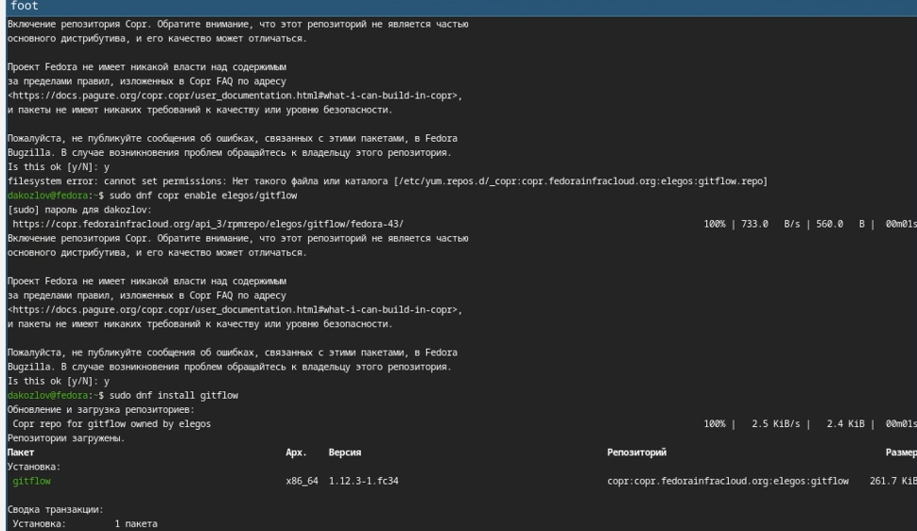
Установка git-flow

2. Установка и настройка Node.js
dnf install nodejs
dnf install pnpm
pnpm setup
source ~/.bashrc
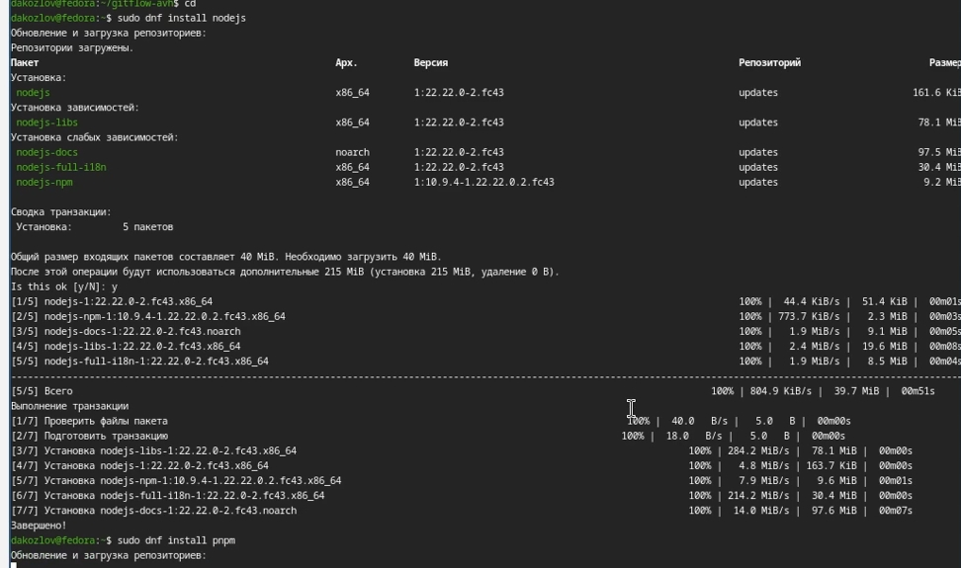
Установка Node.js

3. Установка commitizen и standard-changelog
pnpm add -g commitizen
pnpm add -g standard-changelog
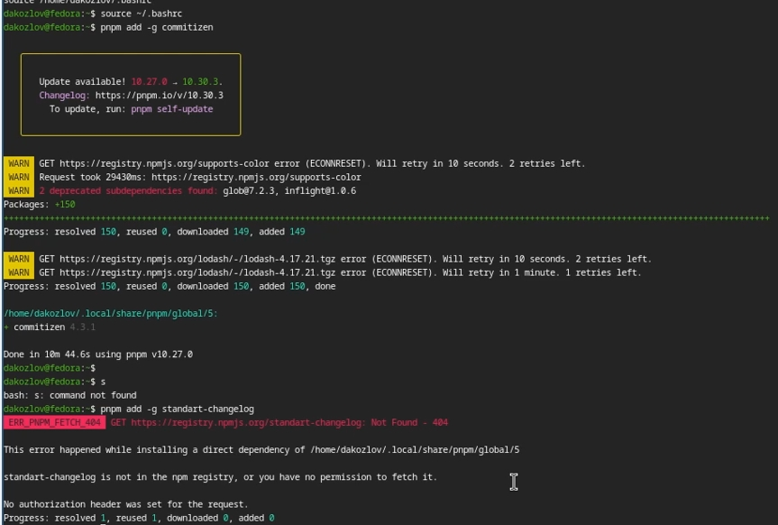
Установка commitizen

4. Создание репозитория git-extended
mkdir git-extended
cd git-extended
git init
git commit -m "first commit"
git remote add origin git@github.com:DanilaKozlov1/git-extended.git
git push -u origin master
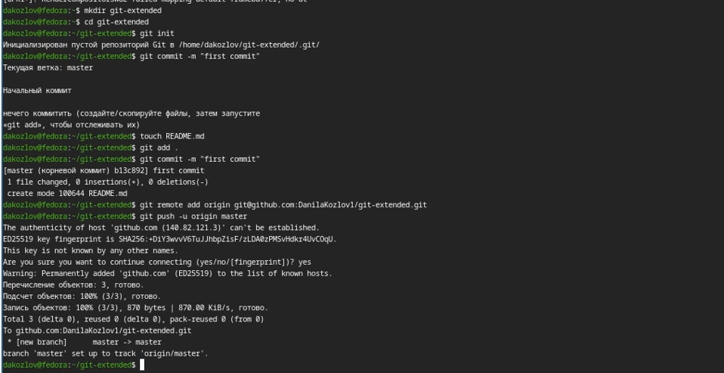
Создание репозитория

5. Конфигурация общепринятых коммитов
Инициализировал package.json командой pnpm init и добавил конфигурацию commitizen.
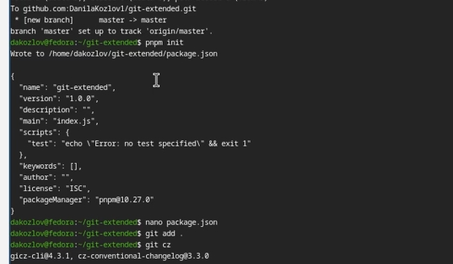
Конфигурация коммитов

6. Инициализация git-flow
git flow init
git push --all
git branch --set-upstream-to=origin/develop develop
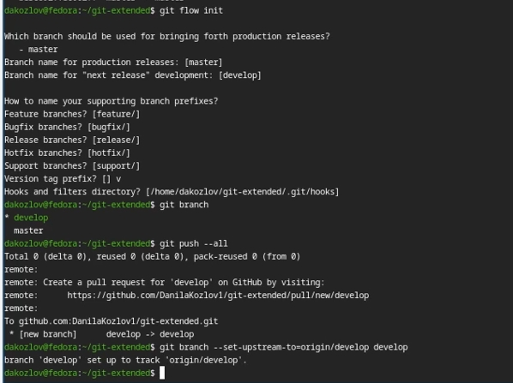
Инициализация git-flow

7. Создание релиза 1.0.0
git flow release start 1.0.0
standard-changelog --first-release
git add CHANGELOG.md
git commit -am 'chore(site): add changelog'
git flow release finish 1.0.0
git push --all
git push --tags
gh release create v1.0.0 -F CHANGELOG.md
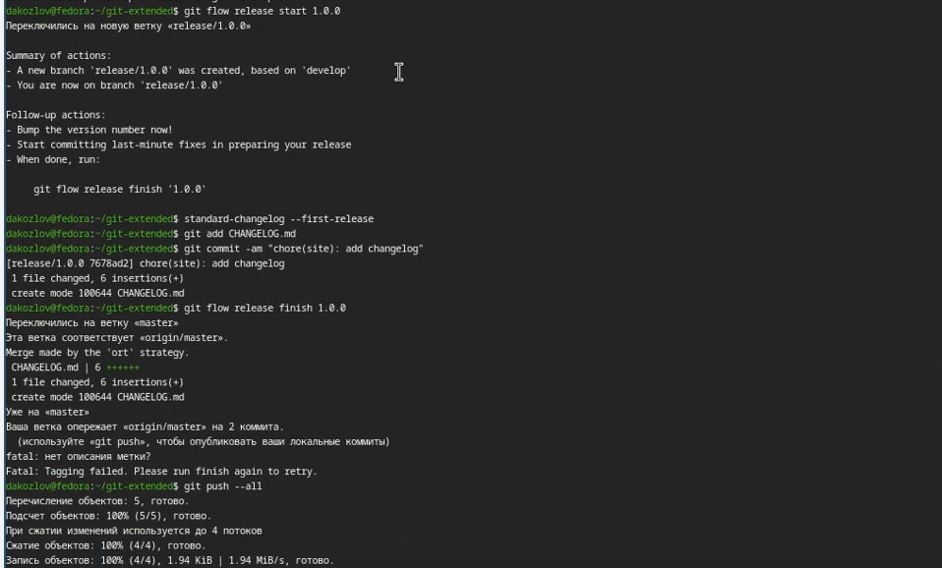
Релиз 1.0.0

8. Разработка новой функциональности
git flow feature start feature_branch
git flow feature finish feature_branch
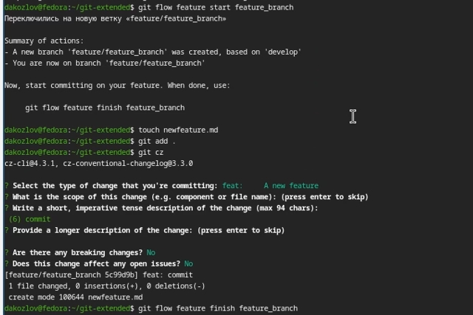
Feature branch

9. Создание релиза 1.2.3
git flow release start 1.2.3
standard-changelog
git add CHANGELOG.md
git commit -am 'chore(site): update changelog'
git flow release finish 1.2.3
git push --all
git push --tags
gh release create v1.2.3 -F CHANGELOG.md
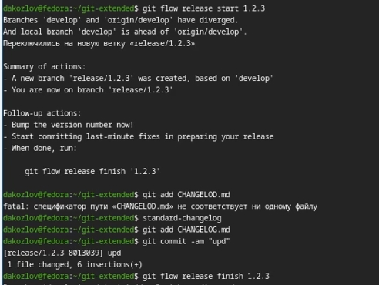
Релиз 1.2.3

Выводы
В ходе выполнения лабораторной работы были получены навыки правильной работы с репозиториями git. Освоен рабочий процесс Gitflow, семантическое версионирование и общепринятые коммиты.

